Рекомендации для родителей по теме:
«День Победы»

Познавательное развитие
- Рассмотрите с ребенком картинки.
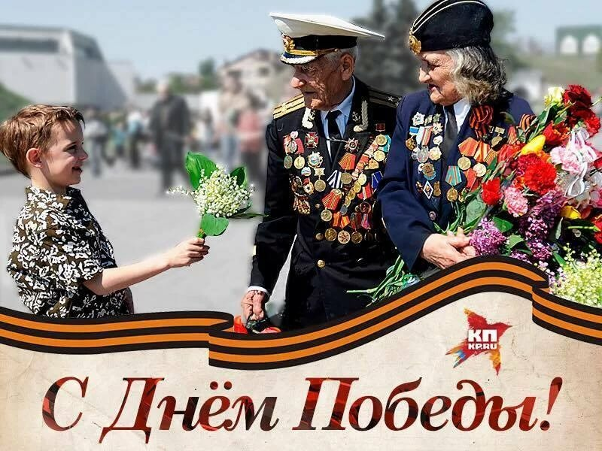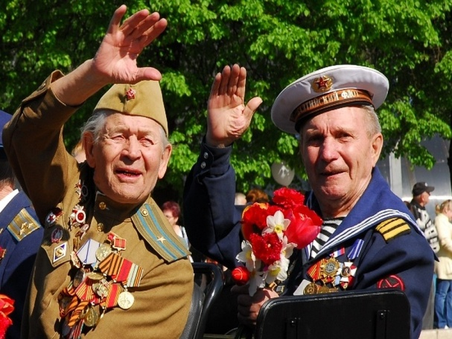
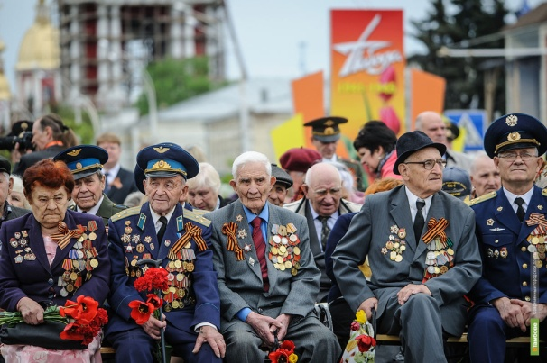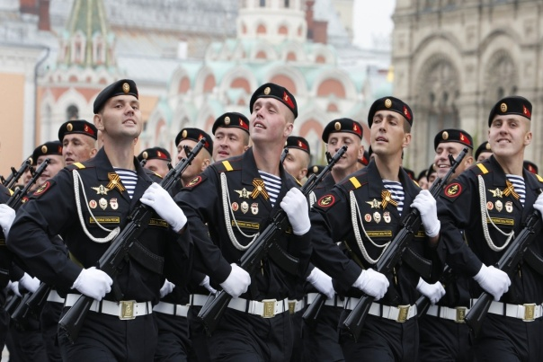
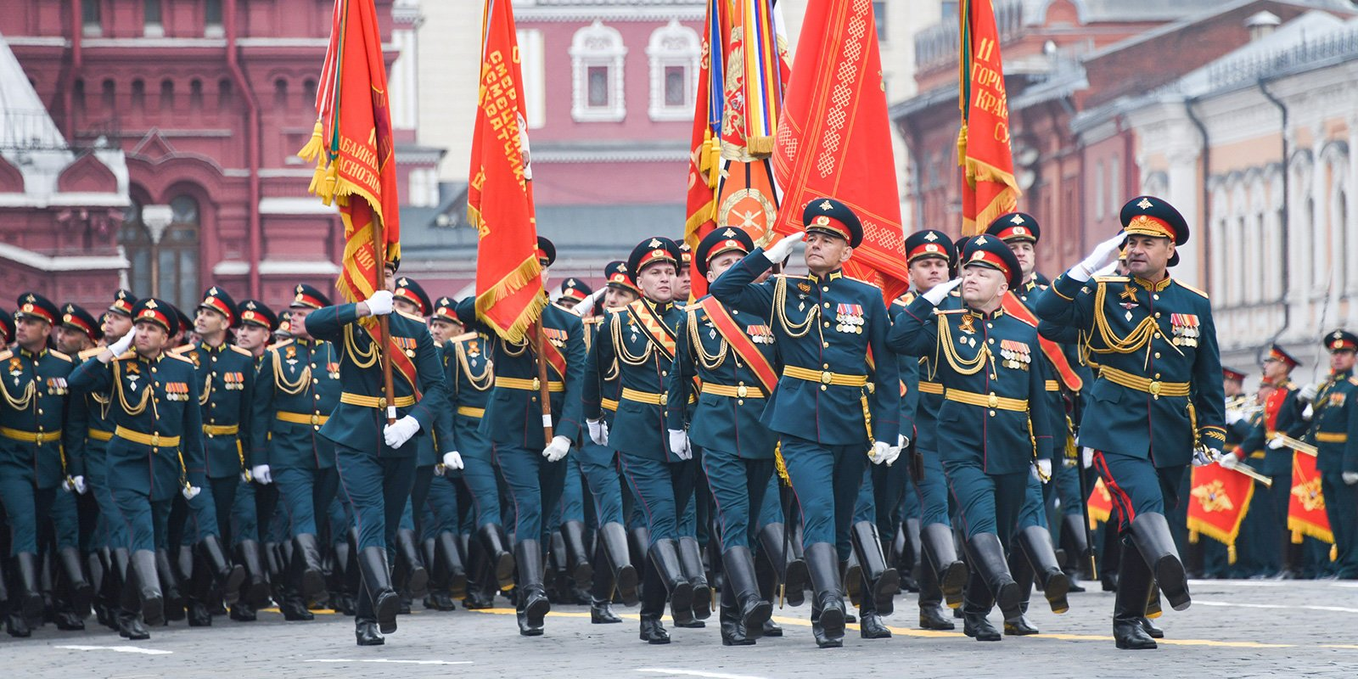

- Задайте ребенку вопросы.
- что изображено на фотографиях?
- какой праздник празднуют люди?
- в какой день празднуется День Победы?
Рано утром 21 июня 1941 года, когда в глубокий сон погрузились города и сёла нашей Родины, с аэродромов поднялись в воздух немецкие самолёты с бомбами. Громом по всей западной границе покатились орудийные выстрелы. Воздух наполнился рокотом моторов, танков, грузовиков. Немецко-фашистская Германия без объявления войны напала на нашу страну. Фашистские самолёты бомбили города и порты, аэродромы и железнодорожные станции, бомбы сыпались на пионерские лагеря, детские сады, на больницы и жилые дома.
Все люди поднялись на защиту своей Родины. На фронт ушли не только воины нашей армии, но даже дети нередко убегали из дома, чтобы воевать с фашистами.
Во время войны совершено было много героических подвигов, многие воины и простые люди стали героями.

- Прочитайте стихотворение.
Майский праздник – День Победы
Отмечает вся страна.
Надевают наши деды боевые ордена.
Их с утра зовёт дорога
На торжественный парад.
И задумчиво с порога
Вслед им бабушки глядят.
Что такое День Победы?
Это утренний парад:
Едут танки и ракеты,
Марширует строй солдат.
Что такое День Победы?
Это праздничный салют:
Фейерверк взлетает в небо,
Рассыпаясь там и тут.
- Послушайте песню «День Победы»
https://hotplayer.ru/?s=день%20победы
Рисование «Салют над городом»
Научите ребенка новому способу получения изображения с помощью техники цветной граттаж.

Нарисуйте с ребенком рисунок на тему «Салют над городом»

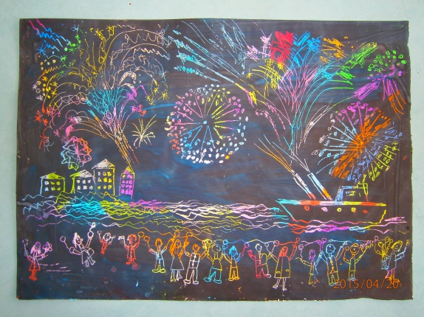
- Возьмите толстый лист бумаги белого цвета.
- Раскрасьте его цветными восковыми мелками.
- Покройте лист бумаги черной краской гуашь.
- Дайте высохнуть.
- Зубочисткой нарисуйте рисунок с помощью процарапывания.

Математическое развитие
- Вспомните с ребенком как ориентироваться на листе бумаги.

Игровое упражнение «Графический диктант»
Предложите лист бумаги в клетку. Попросите поставить точку в середине листа на пересечении линий.
Вы называете ребенку направление движения. А ребенок выполняет. Например: одна клеточка вверх, две клеточки вправо, одна клеточка вниз, две клеточки влево. (что получилось? Прямоугольник)
Задание можно усложнять, называя направление по диагонали (другими словами наискосок)
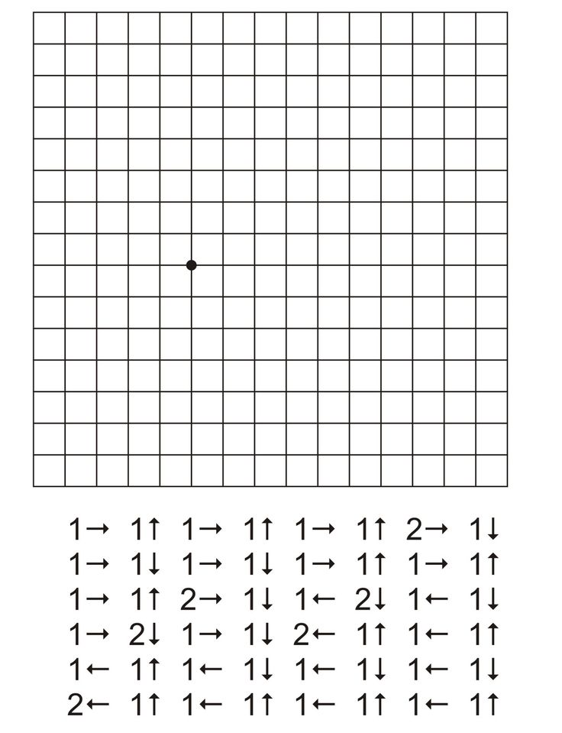
Например: одна клеточка вверх, одна клеточка вправо вверх наискосок, одна клеточка вправо вниз наискосок, одна клеточка вниз, одна клеточка влево. (что получилось? Домик.)

Можно попросить ребенка без вашей помощи заполнить клеточки по ниже указанным заданиям. При этом попросите ребенка самостоятельно называть направление движения.

- Игровое упражнение «Какой цифры не стало»
Предложите ребенку нарисовать карточки с цифрами от1 до 20 и вырезать их. Перемешав карточки, дайте ребенку задание, разложить цифры по порядку начиная с единицы. Попросите ребенка закрыть глаза. Ваша задача убрать одну из цифр и сомкнуть ряд. Ребенок должен отгадать, какой цифры не стало.
Усложнение:
- можно разложить цифры в обратном порядке от 20 до 1
- можно разложить цифры только четные или только нечетные
Примечание: каждый раз, перед тем как ребенок закроет глаза, попросите его проговорить весь числовой ряд, которые он видит в данный момент перед собой.

Восприятие художественной литературы.
Прочитайте ребенку рассказ Б. Алмазова «Горбушка»

https://libking.ru/books/child-/child-prose/238928-boris-almazov-gorbushka.html
Поговорите о прочитанном.

1.К какому жанру можно отнести данное произведение? (рассказ)
2.Как называется рассказ?
3.Имя и фамилия автора?
4.Как вы можете охарактеризовать Гришку? Какой он?
5.Что вы можете сказать о главном герое?
6.Расскажите какой поступок совершил автор?
7.Как вы оцениваете главного героя?
8.Почему бросил горбушку?
9.Из-за чего расстроился отец?
10.Как отец объяснил сыну ценность хлеба?
11.Что папа попросил принести сына?
12.Почему папка, которую попросил принести отец, лежала в столе?
13.Как вы думаете дорога ли была папка отцу ребенка?
14.Почему?
15.Что лежало в папке?
16.Где провел свои детские годы папа автора?
17.Наказал ли папа сына? Что он ему сказал?
18.Почему мальчику стало стыдно?
19.Чем закончился рассказ?

Речевое развитие
Звуки [л — л’] и буква Л.

- Упражнение на развитие мелкой моторики рук «Штриховка»

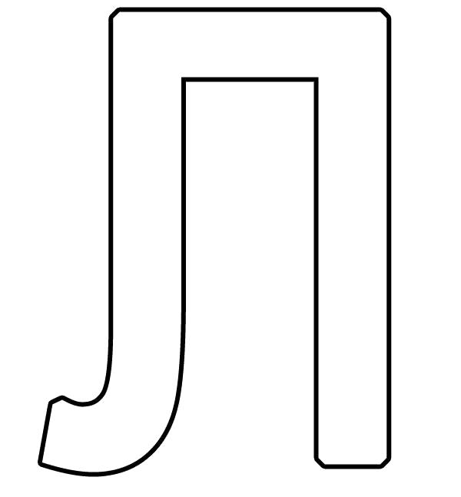

- Закрепите умение выделять звук Л из ряда звуков, слогов, слов.
Игра «Поймай звук».
Задание: ребенок должен хлопнуть в ладоши когда услышит звук Л
Звуковой ряд: С, Л, З, Т, Ц, С, Л, Ш, К, М, З, С, Л, С, Ш, Т, Л.

Слоговой ряд: АС, ОШ, УЛ, УЖ, ИС, ОЦ, ЛА, ШУ, ЛУ, ОС, ОЛ.

- Повторите с детьми понятие о твердости и мягкости звуков.
Игра «Твердый-мягкий»
Предложите ребенку карандашом провести линии соединяющие предмет с нужной буквой.

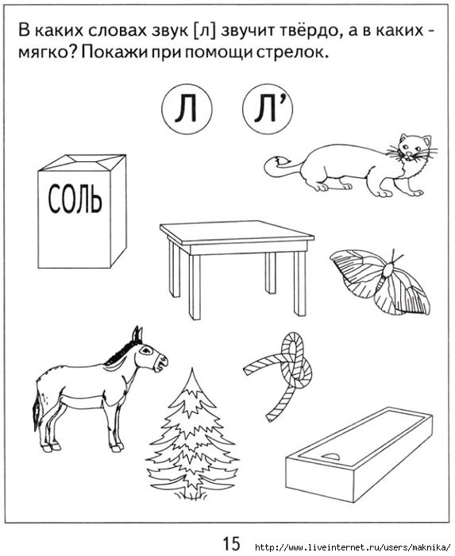

Лепка «Мы склонились низко-низко у подножья обелиска».

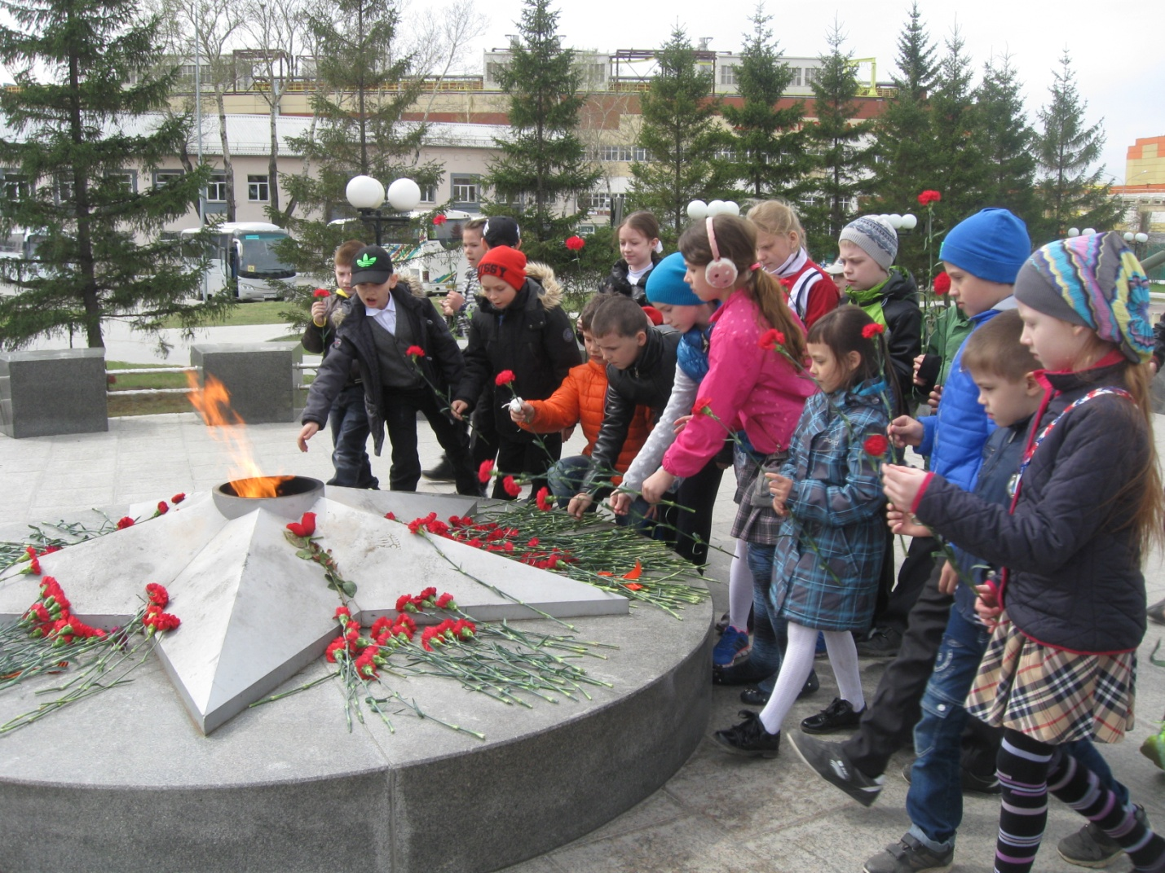

Помогите ребенку в технике пластилинография изготовить изображение вечного огня.
- Возьмите плотный картон для основания.
- Размягчите пластилин для работы.
- Карандашом сделайте контур звезды и подножья обелиска.
- Пластилин берите небольшими кусочками прикладывайте к карандашной линии и размазывайте по картону, как будто рисуете.
- По желанию можно изготовить цветы.

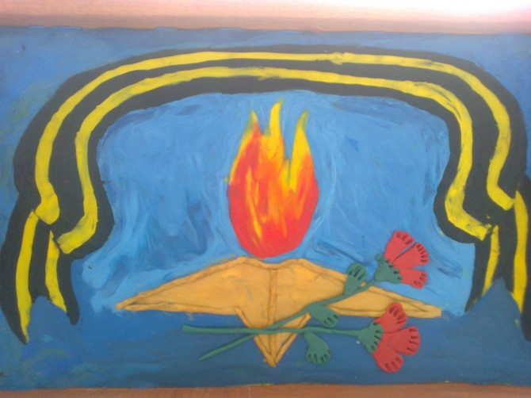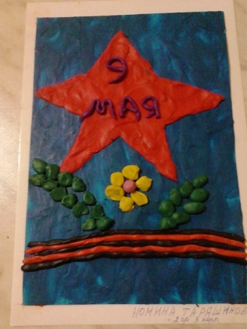

Речевое развитие
- Развитие речи
Игровое упражнение «Какой, какое, какая, какие?» - назови 3-5 признака
Солнышко - какое? - яркое, весеннее, лучистое, теплое, блестящее.
Травка - какая? - молодая, зеленая, первая, нежная, долгожданная.
День - какой? -
Деревья - какие? -
Облака - какие? -
Ручей - какой? –
Игровое упражнение «Составь предложения»
Инструкция: Спросить у ребенка, сколько слов в предложении. Какое первое, второе, последнее. Образец: Весна наступила.
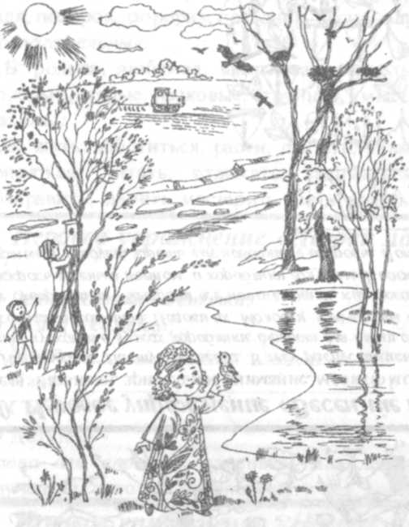

- Расскажите что такое многозначные слова. Это слова, которые звучат одинаково, но имеют разное значение.
- Игра “У кого? У чего?”
Задание. Предложите ребенку ответить на вопросы: "У кого?", "У чего?".
Например: ручка бывает у кого? У чего? (Ручка - у человека, у двери, у
сумки.)

Язычок - у человека, у ботинка.
Глазок - у ребенка, у двери.
Спинка - у человека, у стула, у кресла, у дивана.
Головка - у человека, поезда, лука, чеснока.

- Учить определять предмет по существенным признакам.
- Игра «Раз - два - три – признак назови».
Задание. Вы показываете ребенку предметную картинку и говорите: «Раз - два - три – признак назови»
Например, картинки с изображениями:
- яблоко - зеленое, круглое, сладкое;
- шапка – меховая, теплая, красивая;
- ягоды – красные, кислые, мелкие;
- стол - деревянный, большой, круглый.
Математическое развитие
  - Закрепите с ребенком умение составлять и решать задачи на сложение и вычитание на числах в пределах 20.

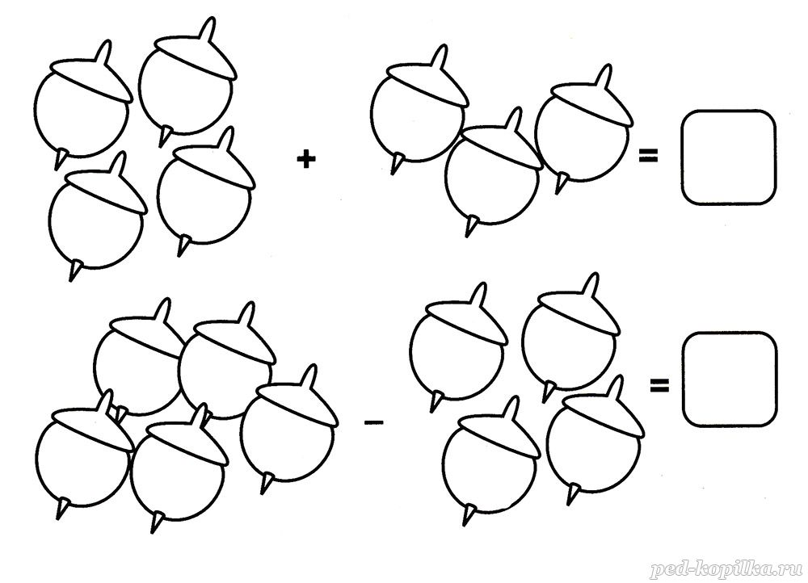
Напомните, что в задаче обязательно есть условие (какое количество предметов было и что с ними произошло) и вопрос (сколько предметов стало или осталось)
Задайте ребенку вопрос:
- если в условии задачи предметы добавляются, то какой знак нужно использовать? (+)
- если в условии задачи предметы убавляются, то какой знак нужно использовать? (-)
- как называется знак который мы ставим после того как задали вопрос? (=)

  - Поупражняйтесь в ориентировке на листе бумаги.
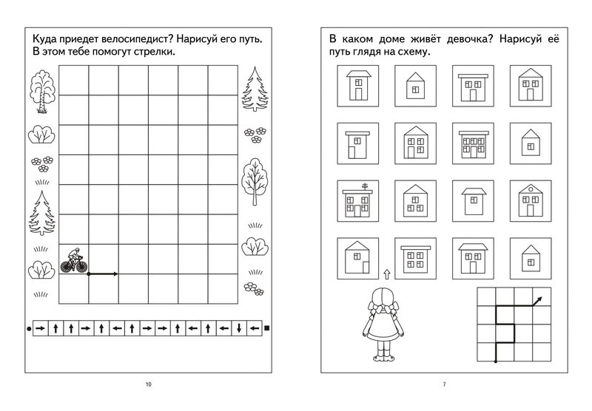

Аппликация Тема: «Летят самолеты»
Изготовьте с ребенком самолет в технике оригами.
Разукрасьте его под военную тематику.

